<https://platform.openai.com/api-keys>

Yukarıdaki adresten kayıt olup giriş yapın. Sağ taraftaki “Create new secret key” linkine tıklayarak yeni bir “api key” oluşturuyoruz.

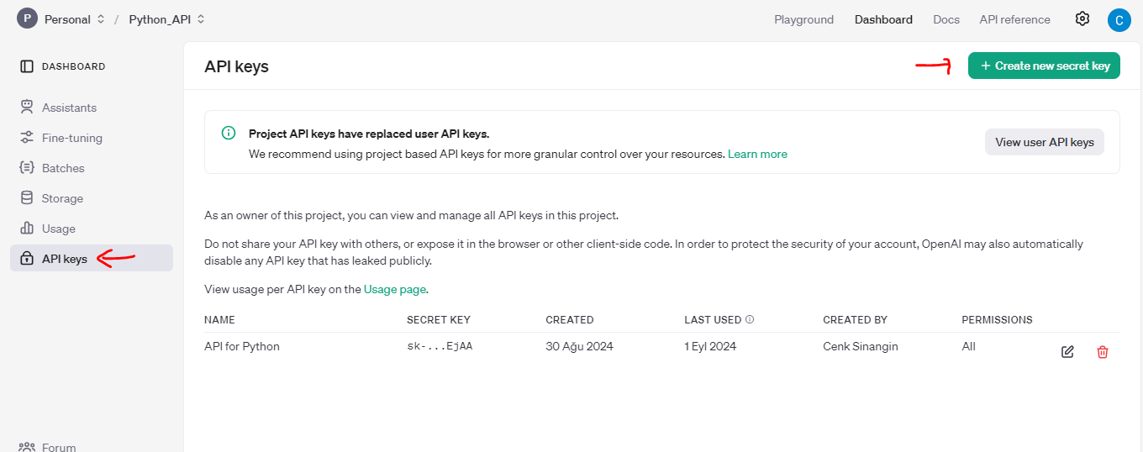

Name opsiyonel isterseniz yazabilirsiniz.

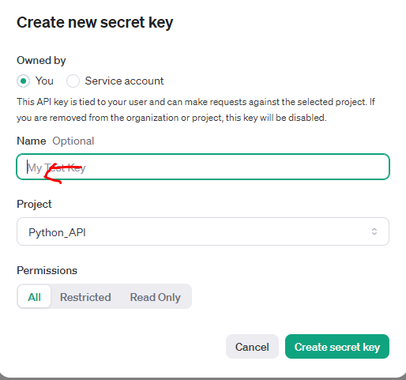

Chat GPT üyeliği ile API üyeliği farklı.

<https://platform.openai.com/settings/organization/billing/overview>

Yukarıdaki adresten kredi yüklemesi yapıyoruz. “Add to credit balance” linkine tıklıyoruz. Minimum 5$ yükletiyor.

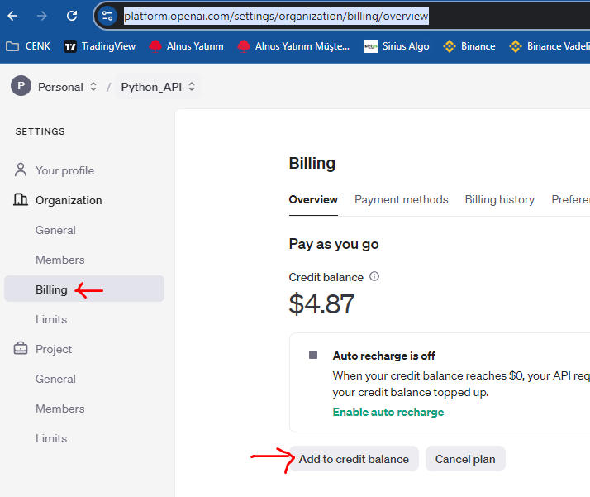

<https://platform.openai.com/usage>

Yukarıdaki adresten kullanımlarınız ile ilgili bilgiler alıyorsunuz. En pahalısı GPT-4. Model seçebiliyorsunuz kod ile gönderirken.

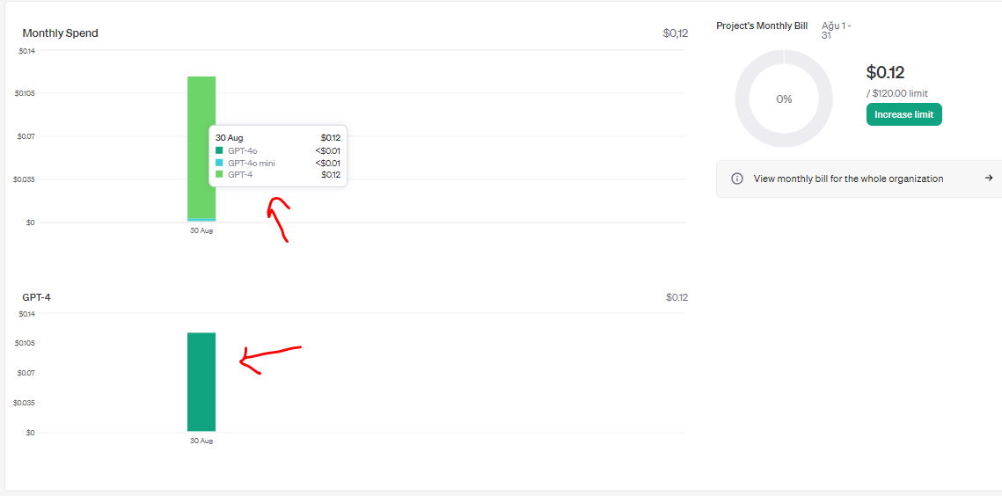

<https://platform.openai.com/settings/organization/limits>

Yukarıdaki linkten modellerdeki gönderebileceğiniz request limitlerini görebilirsiniz. Bu limit geçerse ERROR veriyor. Kelime sayısı ile ilgili bir hesaplama sistemi var.

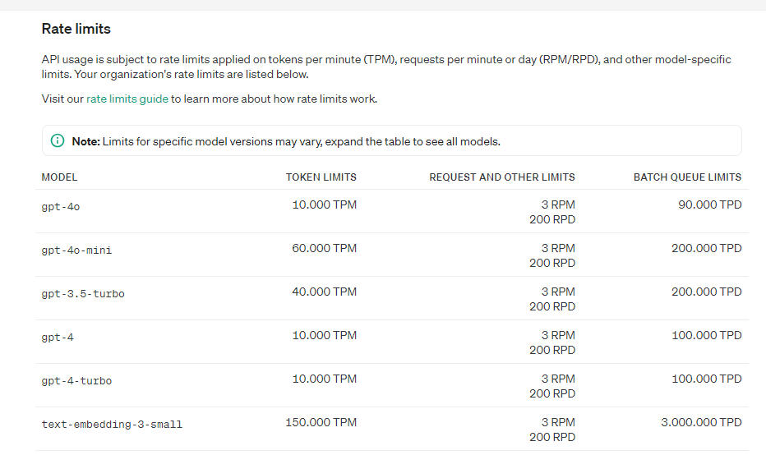

<https://platform.openai.com/docs/models>

Yukarıdaki linkten openai içerisinde kullanabileceğiniz model isimlerini görebilirsiniz.

<https://platform.openai.com/docs/quickstart?desktop-os=windows&quickstart-example=completions&language-preference=python>

Yukarıdaki linkten nasıl kullanılacağı ile ilgili bilgileri alabiiyorsunuz.